**Ejercicio - Crear un paquete**

Para este ejercicio es necesario que lo ejecutes desde la terminal, línea de comandos, cmd, consola, cli, etc. de tu computadora, sé que es desafiante, pero no te preocupes ¡¡Sé que puedes lograrlo!!

**Crea un entorno virtual**

Crea un entorno virtual mediante venv

Ejecutar en su terminal: python3 -m venv env o bien python -m venv env

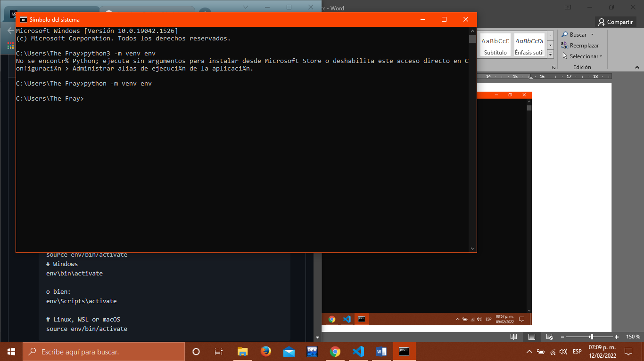

Ahora tienes un directorio (env) creado en tu terminal

Ejecuta el comando para activar el entorno virtual: source env/bin/actívate

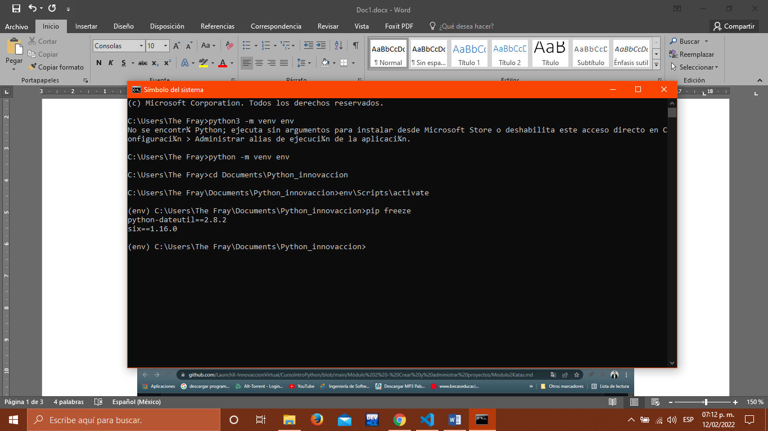

Ahora ves en tu terminal (env). Eso significa que has activado tu entorno virtual y se ha aislado del resto de tu máquina.

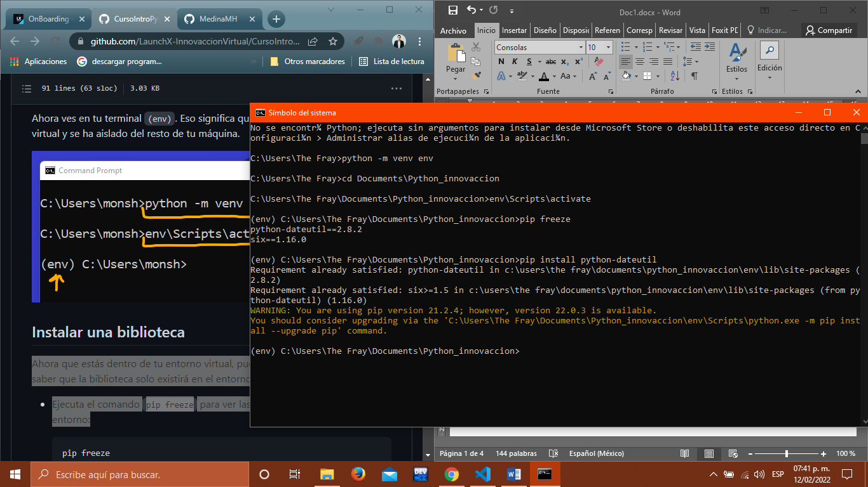

**Instalar una biblioteca**

Ahora que estás dentro de tu entorno virtual, puedes instalar una biblioteca y saber que la biblioteca solo existirá en el entorno virtual.

Ejecuta el comando pip freeze para ver las bibliotecas instaladas en tu entorno:

No deberías obtener respuesta. A continuación, veamos cómo cambia la salida de pip freeze cuando se agrega una biblioteca (un paquete).

Ejecuta el comando pip install para instalar una biblioteca:

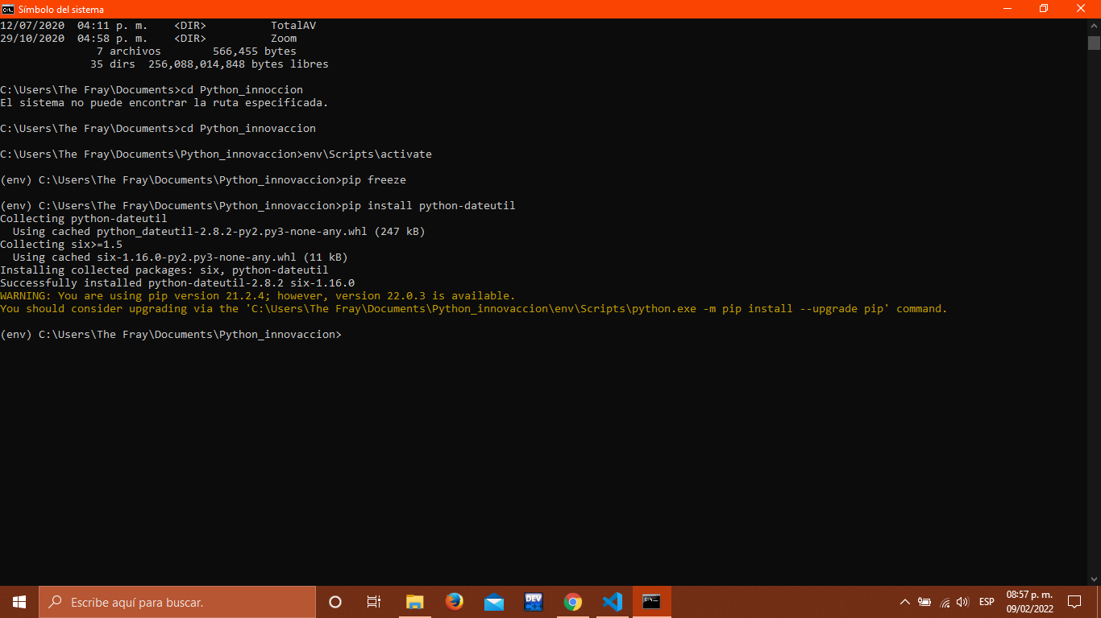

Un gran mensaje de salida de texto dice que está instalando tu biblioteca, y debe terminar con la siguiente oración:

Successfully installed python-dateutil-2.8.2 six-1.16.0

Vuelve a ejecutar pip freeze para ver cómo ha cambiado tu lista de bibliotecas:

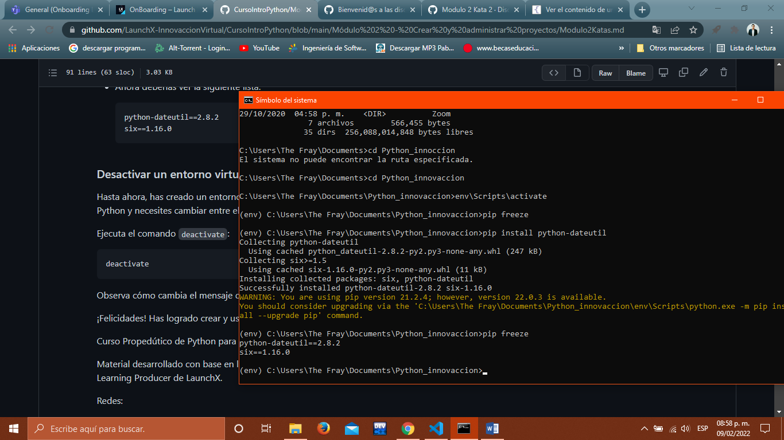

**Desactivar un entorno virtual**

Hasta ahora, has creado un entorno virtual y le has agregado un paquete. Sin embargo, es posible que estés trabajando en varios proyectos de Python y necesites cambiar entre ellos. Para hacer eso, debes salir (desactivar) tu entorno virtual.

Ejecuta el comando deactivate:

